Clubnachrichten Oktober 2004 October Newsletter

Deutsch-Amerikanischer Frauenclub Heidelberg e.V. German-American Women’s Club Heidelberg
Deutsche Präsidentin: American President:
Frau Gillian Göritz Polyxeni Combs
e-mail:Klaus.Goeritz@gmx.de e-mail: Combs@West-Point.org

ALL HANDS ON BOARD  Meine verehrten Damen,  nach einer längeren Pause von nunmehr eineinhalb Jahren kündigt sich der Höhepunkt unseres Clubjahres an, der Pfennigbasar., der in diesem Jahr wegen Umbauarbeiten auf den Herbst verschoben werden musste.  Selbstverständlich werden zuvor zum Aufbau und zum Sortieren, sowie später zum Verkauf viele „Hände“ benötigt. Deshalb appelliere ich mit dem Motto „ Many hands make light work“ an Ihre Mithilfe. Opfern Sie unserem Club etwas von Ihrer Freizeit und Tatkraft. Alle helfenden Hände sind willkommen – es gibt viel Arbeit für alle, aber ich verspreche Ihnen auch Spaß und bei dieser Gelegenheit werden Sie bestimmt auch das eine oder andere Clubmitglied besser kennen lernen können.  Gillian Göritz | Hello everyone!  As we have officially started this new year, I am very excited for all our new members! It's going to be a great year.  As our Pfenning Bazaar approaches, I would like to ask that everyone volunteer to help in some way, even if it is just for only a couple of hours. I know the community is excited about this year's bazaar - they really missed it last year! Thank you in advance for your support and I am looking forward to seeing you all at the next luncheon.  Polyxeni Combs

Pfennigbasar Pennybazaar

Liebe Mitglieder,  dringend benötigen wir noch Ihre Anmeldung zum Helfen bei unserem Pfennigbasar.  Meldungen bitte an Andrea Faylor. Adresse etc. sehen Sie unten. Weitere Information entnehmen Sie bitte dem Newsletter beigelegten Info-Blatt. | Dear Members,  we urgently need your commitment to help at our Pfennig Bazaar  Please, send your sign-up sheet or any informal commitment to Andrea Faylor. Address etc. see below. More detailed information on the Bazaar you can find in the Information flyer attached to this Newsletter.

Theater im Augustinum

Vorschau / Preview
    - 20h Romantische Komödie
Mit Sigmar Solbach, Silvia Seidel u.a.

14.01.2005 Liebesfrust und Liebeslust
Aus Musical, Kabarett und Operette
Bitte vormerken / please mark your calendar

Monatliches Treffen Geburtstag 56. Birthday Monthly Meeting

Liebe Mitglieder, Liebe Gastmitglieder!  Es war wunderbar, so viele Damen bei unserem Eröffnungslunch im Restaurant „Liberty“ begrüßen zu dürfen. Das Liberty hat uns einen wundervollen Vormittag bereitet.  Wir möchten Sie zu unserem  56. Clubgeburtstag am  Mittwoch, den 13. Oktober 2004 um 11 Uhr wiederum in das Restaurant „Liberty“,  HD-Wieblingen, Bonhefferstr. 8, herzlich einladen.  Wir werden ein Menue für 15€ (Wasser inbegriffen) serviert bekommen.  Versäumen Sie nicht unseren Clubgeburtstag, bringen Sie Freunde mit, wir werden eine Überraschung für Sie vorbereitet haben.  Anmeldungen bis spätestens Mittwoch, den 06.10.04 bei:  Ulla Steinbrenner-Müller | Dear Members,  It was wonderful to see many of you at our kick-off luncheon at Liberty! The staff of Liberty pulled out all the stops to make sure we had a wonderful event.  You are all invited to celebrate our  club’s 56th birthday on  Wednesday, October 13, 2004 at 11:00 a.m. The cost of the luncheon is 15 Euro per person (including water). Don’t miss a wonderful time with friends as well as a birthday surprise that all will enjoy.  For those joining us for the first time, please find the directions below to Liberty.  Reservations must be made no later than Wednesday October 6, 2004.  Please contact :  A limited number of free parking spots are available. Please indicate if you will be carpooling when you make your reservation.  Jasmin Dean

Von der Mannheimerstr. aus Richtung Heidelberg kommend nach der Neckarschleuse an der ersten Ampel links (Beschilderung SRH beachten ) abbiegen, dann die 2. Straße links, dann die 1. wieder links (Beschriftung Liberty beachten), hier befindet sich eine Schranke. Nach der Schranke die nächste Möglichkeit rechts, um Parkplatz P3 zu erreichen. | Coming from Heidelberg on Mannheimerstraße after the Neckar lock turn left at 1.traffic light ( follow sign SRH), then turn left at the 2nd street and again left at 1. street ( follow Liberty sign ),here is a barrier, after the barrier turn right at the 1. possibility to reach parking lot P3.

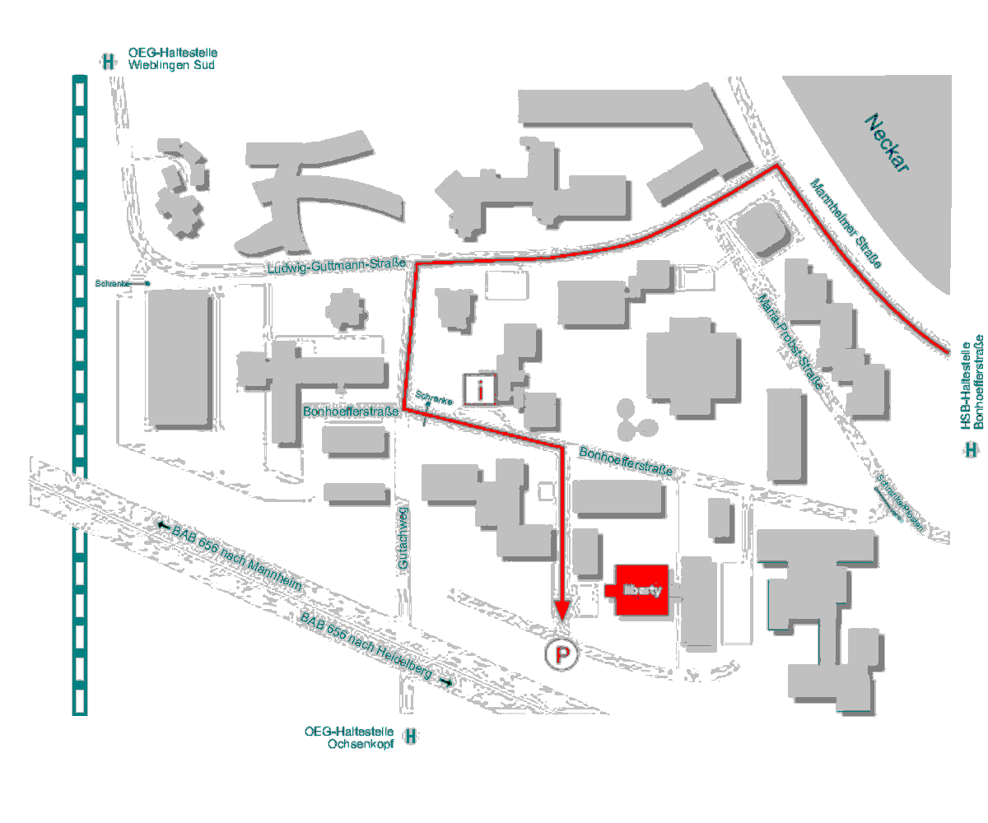

Reisegruppe Travel Group

Donnerstag, 14.10.04 Alsfeld/Hessen  Abfahrt: Bunsen 7:15  ADAC 7:30  Preis:€30  Zahlreiche Baudenkmäler des Mittelalters und der Renaissance kennzeichnen eine der charaktervollsten Städte Hessens im Vogelsbergkreis. Mit den 400 Fachwerkhäusern aus 7 Jahrhunderten und dem malerischen Rathhaus wird der Gang durch die Altstadt zum Ausflug in die Geschichte.  Kommen Sie mit auf diese Tour und lassen Sie sich überraschen – es lohnt sich!!!  Anmeldung bis zum 12.10.04 | Thursday, 14.Oct.04 Alsfeld/Hessen  Departure: Bunsen 7:15  ADAC 7:30 parking available  Costs:€30  Numerous historial buildings of the middle ages and the Renaissance mark one of the most characteristic citys of Hessen. With 400 half-timbered houses and a picturesque town hall a tour through the old part of the city becomes a tour through history.  Come and join us and let yourself get surprised – it is really worthwhile!!!  Please reserve no later than 12. Oct.04

Golf Golf Golf Golf Golf Golf Golf Golf Golf Golf Golf Golf Golf Golf Golf Golf Golf

All interestd German-American golf enthusiassts, including husbands, are welcome to contact and sign up with Ulrike or Marianne. You are joining a fun group for a monthly golf outing and get-together at different clubs in the Heidelberg area on the second Monday of each month. Please sign up with your contact information and handicap, so you can play in groups at your level.
The next outing is scheduled at the Lobenfeld course on October 11. The start time is 11:00a.m., with dinner afterwards in the club house.
We are allowed to play at reduced green fees.
Please plan ahead for the November 15 golf match at 10:00a.m. at the Golf Club Rheintal E.V. Oftersheim.
bitte anmelden bei / please reserve :

Dining out Dining out Dining out Dining out Dining out Dining out Dining out Dining
.
Diesmal wollen wir uns wieder in der " Altstadt " treffen  .  Freitag, den 8. Oktober ab 19:oo Uhr  Restaurant : Backmulde  Um Reservierung wird gebeten | This time we will meet in " Altstadt" again :  Friday 8th October at 7:oo p.m.  Restaurant Backmulde  please make reservation

Mitglieder

Wegen der steigenden Kosten des Newsletters bitte wir Sie zu prüfen, ob sie den Newsletter in Zukunft per
e-mail beziehen können. Auf diese Weise erhalten Sie die aktuellen Infos früher. Wenn Sie interessiert sind, schicken Sie mir bitte bald möglichst eine kurze Notiz per e-mail: mjbuchert@t-online.de

Nachruf
Wir haben die traurige Pflicht, Ihnen mitzuteilen, dass unser langjähriges Mitglied

Frau Gonda Groh
verstorben ist. Wir werden sie als ein engagiertes Mitglied in Erinnerung behalten.

Interessengruppen Interest Groups

Aktuelle Themen / Literaturgruppe Current Events / Literature Group
Dienstag / Tuesday 19. Okt.. 04 14.30 h
„Der Junge“ (Eine afrikanische Kindheit) von J.M. Coertzee
Referentinnen: Hannelore Buchs
Gastgeberin: Marianne Biegansky, 1
Bitte unbedingt reservieren Please reserve
Atelier – und Museumsbesuche Studio Visits
5. Oct. 04 15 h Atelier von Herrn Bremer
Treffpunkt / meeting point: vor / in front of Restaurant Traube, Rathausstr. Heidelberg-Rohrbach
Bitte nehmen Sie für genauere Info Kontakt auf mit / Please call for more information
Marie-Chantal Zimmer Dagmar Farmer

Bibel Gruppe Bible Group
Findet im Oktober nicht statt cancelled for October
Angelika Castellaw

Deutsch für Fortgeschrittene German for Advanced
More information please call
Margarete Feist

Five o’clock tea, talk and more
Fällt wegen Pfennigbasar aus cancelled due to Penny bazaar

Französische Konversation French Conversation
Bitte rufen Sie zur Information an / Please call for information
Marie-Chantal Zimmer Doris Köpfle

Konversationsgruppe Deutsch/Englisch Ursula Kerner Conversation Group German/Englisch
Donnerstag / Tuesday 21.10.04 um / at 15h
Ursula Kerner,
Kegeln Bowling Group
immer der letzte Donnerstag im Monat / always last Thursday of the month
Katholisches Gemeindezentrum, Eppelheim
Doris Rott Ingrid Hooks

Schwimmen Aquajogging Swimming
Jeden Freitag 10 Uhr / every Friday 10a.m. Schwimmbad Leimen
Bitte nehmen Sie Kontakt auf mit/ please contact for information
Ingrid Eckstein Glenda Finley

Wandergruppe Hiking Group
Die. / Tue 12.10.04 9.30Uhr/hrs
Treffpunkt/meeting point Friedhof Kirchheim
Wir wandern diesmal in Nussloch We will hike in Nussloch
Bitte nehmen Sie für genauere Info Kontakt auf mit / Please call for more information
Monika Nachtmann Joyce Ayres

